 | BACCALAURÉAT PROFESSIONNEL  Électrotechnique Energie Equipements Communicants
Diplôme intermédiaire | BEP Electrotechnique Energie Equipements Communicants
Diplôme intermédiaire | Epreuve EG2 - Mathématiques – Sciences |  | Coef. 4
Contrôle en cours de formation | Situation d’évaluation de  Sciences Physiques et Chimiques | Séquence | Durée :
Contrôle en cours de formation | Situation d’évaluation de  Sciences Physiques et Chimiques | 1 / 2 | 30 min

Établissement .......................................................................................... Classe .................................................
NOM et Prénom du CANDIDAT ................................................................ Date de l’évaluation .............................
L’examinateur intervient à la demande du candidat ou quand il le juge utile.
Dans la suite du document, ce symbole signifie “ Appeler l’examinateur ”.
PARTIE 1 :
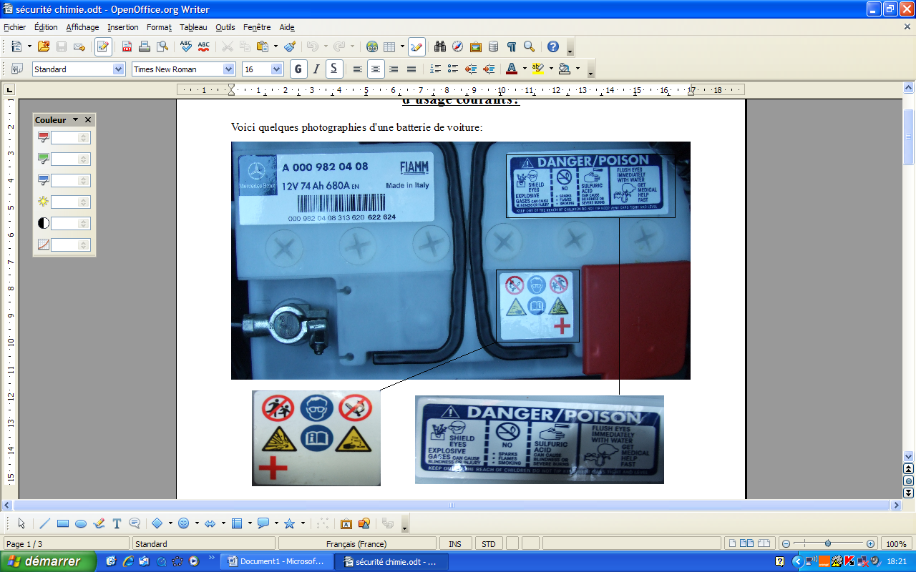

Une batterie contient une solution d’acide sulfurique (2H₃O⁺ + SO₄²⁻). On désire diluer cet acide.

  - Indiquer les risques et les précautions à prendre à manipuler cet acide.

  - Si on dilue une solution acide, le pH de celle-ci augmente-il, diminue-t-il, ou reste-il identique ?

  - Proposer un protocole expérimental à l’aide du matériel mis à disposition permettant d’effectuer une dilution au :
- une fiole jaugée de 100 mL avec un bouchon
- un bécher contenant une solution d'acide sulfurique de concentration c = 0,1 mol/L
- une pissette d'eau distillée
- une pipette jaugée de 10 mL,
- un dispositif d'aspiration
- un pH-mètre

Appel n° 1 : Faire valider votre protocole par l’examinateur.

PARTIE 2 : Dilution

  - Préparer votre poste de travail afin de mettre en œuvre le protocole expérimental.

Appel n° 2 : Appeler l’examinateur afin qu’il assiste à votre manipulation.

  - Réaliser la dilution.

PARTIE 3 : Mesure du pH

  - Rincer l’électrode du pH-mètre à l’eau distillée puis l’essuyer soigneusement avec du papier absorbant.

  - Mesurer la valeur du pH dans le bécher contenant la solution pure.
pH₁ =

  - Verser quelques millilitres de la solution diluée de la fiole jaugée dans un bécher vide.

  - Reproduire le même mode opératoire pour mesurer le pH de la solution diluée.
pH₂ =

Appel n° 3 : Faire vérifier la valeur de pH₁ et pH₂.

PARTIE 4 : Exploitation

  - Comparer pH₁ et pH₂.

  - Vos manipulations permettent-elles de valider votre réponse à la question 1.2. ? Justifier la réponse.

Appel n° 4 : Faire vérifier la partie 4 puis remettre en état le poste de travail.
GRILLE NATIONALE D’ÉVALUATION EN SCIENCES PHYSIQUES ET CHIMIQUES
Nom et prénom : | Diplôme préparé : BEP | Séquence d’évaluation n°1
❶ Liste des capacités, connaissances et attitudes évaluées
Capacités | Réaliser une manipulation ou une expérience après avoir recensé les risques encourus et les moyens à mettre en œuvre.  Réaliser une dilution et préparer une solution de concentration donnée.
Connaissances | Reconnaître et nommer le matériel et la verrerie de laboratoire employés lors des manipulations.  Savoir que l’acidité d’une solution aqueuse est caractérisée par la concentration en ions H₃O⁺.  Savoir qu’une solution acide a un pH inférieur à 7 et qu’une solution basique un pH supérieur à 7
Attitudes | Sens de l’observation, imagination raisonnée, rigueur et précision, esprit critique  Ouverture à la communication, dialogue
❷ Évaluation
 | Compétences | Aptitudes à vérifier | Questions | Appréciation du niveau d’acquisition
Activité expérimentale | S’approprier | - rechercher, extraire et organiser l’information utile,  - comprendre la problématique du travail à réaliser,  - montrer qu’il connaît le vocabulaire, les symboles, les grandeurs, les unités mises en œuvre. | 1.1.  1.2.
Activité expérimentale | Analyser | - analyser la situation avant de réaliser une expérience,  - formuler une hypothèse,  - proposer une modélisation,  - choisir un protocole ou le matériel / dispositif expérimental. | 1.3.
Activité expérimentale | Réaliser | - organiser son poste de travail,  - mettre en œuvre un protocole expérimental,  - utiliser le matériel choisi ou mis à sa disposition,  - manipuler avec assurance dans le respect des règles élémentaires de sécurité. | 2.1.  2.2.  3.1.  3.2.  3.3.  3.4.
Activité expérimentale | Valider | - exploiter et interpréter des observations, des mesures,  - vérifier les résultats obtenus,  - valider ou infirmer une information, une hypothèse, une propriété, une loi … | 4.1.  4.2.
 |  |  |  | / 7
Compte Rendu écrit et oral | Communiquer | - rendre compte d’observation et des résultats des travaux réalisés,  - présenter, formuler une conclusion, expliquer, représenter, argumenter, commenter.
 |  |  |  | / 3
 |  |  | TOTAL | / 10

Chaque séquence propose une problématique s’appuyant sur une situation issue du domaine professionnel ou de la vie courante.
Les capacités, connaissances et attitudes évaluées sont issues du programme et du référentiel de certification du diplôme préparé.
L’évaluation porte nécessairement sur des capacités expérimentales. Des appels permettent de s’assurer de la compréhension, de valider les choix / les hypothèses, d’évaluer l’exécution des manipulations et de prendre en compte la communication écrite et/ou orale.
La compétence « Être autonome, Faire preuve d’initiative » est prise en compte au travers de l’ensemble des travaux réalisés par l’élève. Les appels sont des moments privilégiés pour en apprécier le degré d’acquisition.
Le professeur peut utiliser toute forme d’annotation lui permettant de noter l’activité expérimentale sur 7 points et la partie compte rendu sur 3 points.

